**Reporte de modelos predictivos**

**Modelo proyecto 1**

**Estructura de la red**: este modelo se construyó investigando sobre información médica que reconoce factores de riesgo que predisponen a la enfermedad y unos síntomas que se ocasionan debido a esta. La red asociada al modelo del proyecto 1 se muestra enseguida:

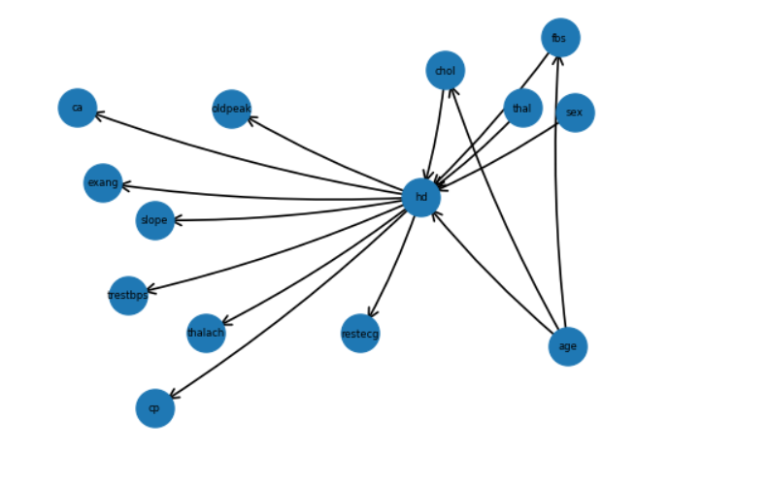

**Entrenamiento:** la estimación de las probabilidades se realizó utilizando el método de máxima verosimilitud. El threshold de probabilidad para determinar cada clase se calculó como aquel que maximizaba el estadístico de Youden en la curva ROC.

**Evaluación del desempeño predictivo:** a continuación se presenta la curva ROC que representa el poder predictivo del modelo anterior:

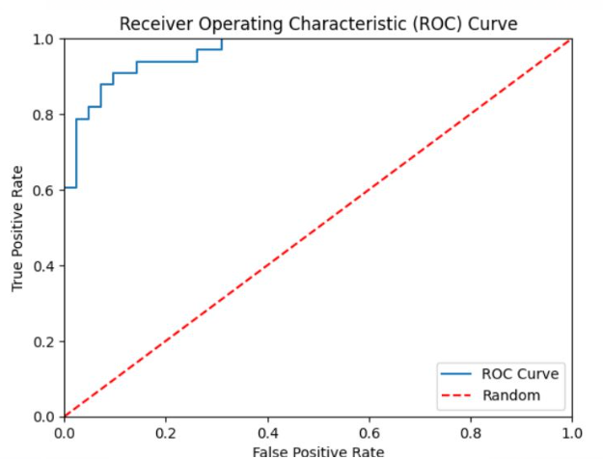

**Modelo de otro grupo**

**Estructura de la red**: este modelo se construyó investigando sobre información médica que reconoce factores de riesgo que predisponen a la enfermedad y unos síntomas que se ocasionan debido a esta. La única diferencia con la red asociada al modelo del proyecto 1, tiene que ver con la ausencia del arco entre la edad y la cantidad de azúcar en sangre en ayunas. Enseguida se muestra el modelo en cuestión:

**Entrenamiento:** la estimación de las probabilidades se realizó utilizando el método de máxima verosimilitud. El threshold de probabilidad para determinar cada clase se calculó como aquel que maximizaba el estadístico de Youden en la curva ROC.

**Evaluación del desempeño predictivo:** a continuación se presenta la curva ROC que representa el poder predictivo del modelo anterior:

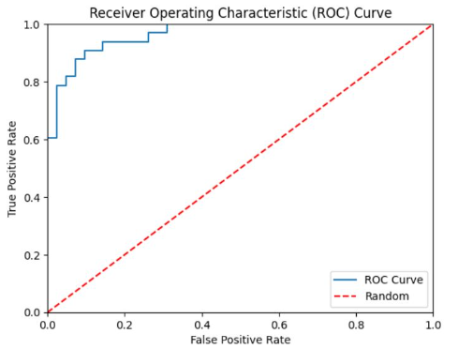

**Modelo restringido**

**Estructura de la red:** se utilizó la clase PC para estimar la estructura de una red bayesiana utilizando el algoritmo homónimo, el cual es un algoritmo de búsqueda que utiliza pruebas estadísticas para determinar las relaciones de dependencia entre las variables y construir la estructura de la red bayesiana. La red que se obtuvo se presenta enseguida:

**Entrenamiento:** la estimación de las probabilidades se realizó utilizando el método de máxima verosimilitud. El threshold de probabilidad para determinar cada clase se calculó como aquel que maximizaba el estadístico de Youden en la curva ROC.

**Evaluación del desempeño predictivo:** a continuación se presenta la curva ROC que representa el poder predictivo del modelo anterior:

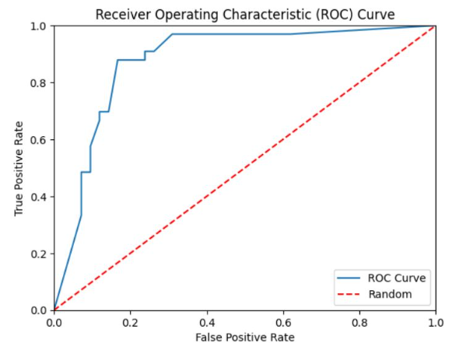

**Modelo BIC**

**Estructura de la red:** se utilizó la clase BicScore para definir una métrica de puntuación que se utilizará para evaluar la calidad de los modelos candidatos en la búsqueda de la estructura de la red, donde el Bayesian Information Criterion es una medida de la probabilidad de los datos dada la estructura del modelo, penalizada por la complejidad del modelo. La red que se obtuvo se presenta enseguida:

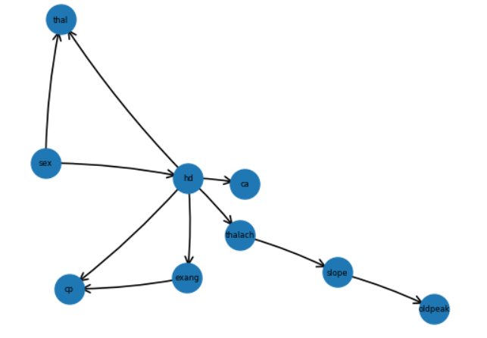

**Entrenamiento:** la estimación de las probabilidades se realizó utilizando el método de máxima verosimilitud. El threshold de probabilidad para determinar cada clase se calculó como aquel que maximizaba el estadístico de Youden en la curva ROC.

**Evaluación del desempeño predictivo:** a continuación se presenta la curva ROC que representa el poder predictivo del modelo anterior:

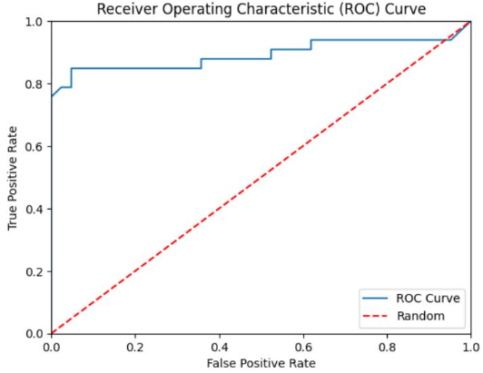

**Modelo K2**

**Estructura de la red:** Se utilizó la clase K2Score para definir una métrica de puntuación que se utilizará para evaluar la calidad de los modelos candidatos en la búsqueda de la estructura de la red, donde el K2Score es una medida de la probabilidad de los datos dada la estructura del modelo, penalizada por la complejidad del modelo. La red que se obtuvo se presenta enseguida:

**Entrenamiento:** la estimación de las probabilidades se realizó utilizando el método de máxima verosimilitud. El threshold de probabilidad para determinar cada clase se calculó como aquel que maximizaba el estadístico de Youden en la curva ROC.

**Evaluación del desempeño predictivo:** a continuación se presenta la curva ROC que representa el poder predictivo del modelo anterior:

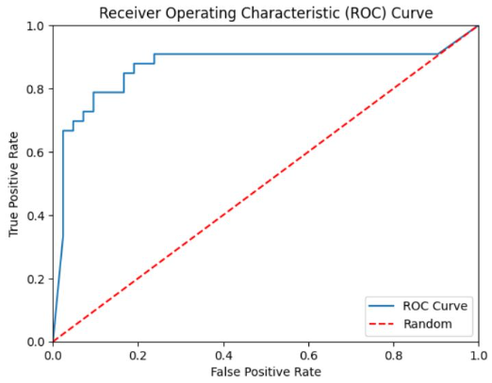

**Comparación de modelos**

|  |  |  |  |  |  |
| --- | --- | --- | --- | --- | --- |
| **Métrica** | **Modelo proyecto 1** | **Modelo de otro grupo** | **Modelo restringido** | **Modelo K2** | **Modelo BIC** |
| **AUC** | **0.965** | **0.965** | 0.878 | 0.869 | 0.892 |
| **Verdaderos positivos** | 38 | 38 | 36 | 38 | **40** |
| **Falsos positivos** | 4 | 4 | 6 | 4 | **2** |
| **Falsos negativos** | **4** | **4** | 10 | 8 | 6 |
| **Verdaderos negativos** | **29** | **29** | 23 | 25 | 27 |
| **Sensibilidad** | **0.905** | **0.905** | 0.783 | 0.826 | 0.870 |
| **Precisión** | 0.905 | 0.905 | 0.857 | 0.905 | **0.952** |
| **Exactitud** | **0.893** | **0.893** | 0.787 | 0.840 | **0.893** |
| **Especificidad** | 0.879 | 0.879 | 0.793 | 0.862 | **0.931** |
| **K2** | **-3032.039** | **-3032.039** | -2175.796 | -2955.687 | -2973.738 |
| **BIC** | **-3212.859** | **-3212.859** | -2291.606 | -3190.865 | -3003.984 |

Como se puede observar, el modelo del proyecto 1 es el que presenta un mejor desempeño en la mayoría de las métricas predictivas de clasificación. En las únicas métricas que se ve superado son verdaderos positivos, falsos positivos, precisión y especificidad por el modelo que minimiza el BIC. Además, su desempeño es idéntico al del modelo del otro grupo, debido a que solamente cambia la estructura de la red en un arco y este no involucra a la variable de respuesta.